Приложение 1 к паспорту дорожной безопасности
муниципального дошкольного образовательного учреждения

1.1.План-схема района расположения МДОУ «Детский сад № 95», пути движения транспортных средств, воспитанников и родителей (или законных представителей).

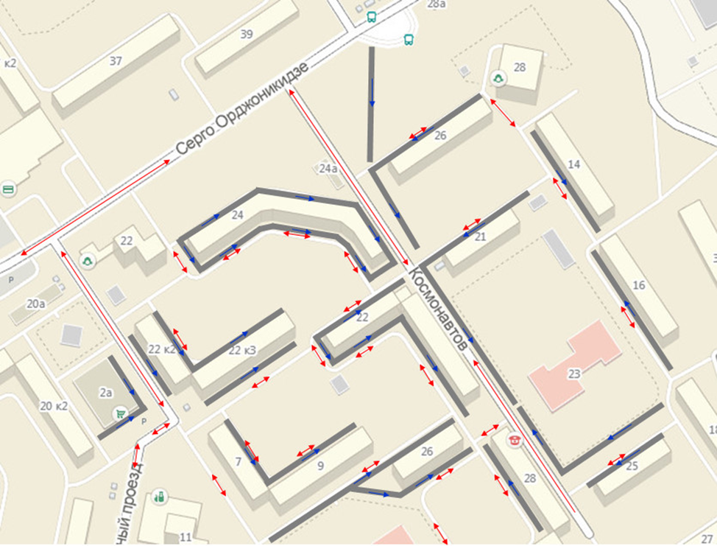

Направление движения автотранспорта
Направление движения детей в
учебное заведение
Тротуар
Проезжая часть
- - - - Ограждение образовательного учреждения

1.2. План-схема организации дорожного движения в непосредственной близости от МДОУ «Детский сад № 95» с размещением соответствующих технических средств, маршруты движения воспитанников их родителей (или законных представителей) и расположение парковочных мест.

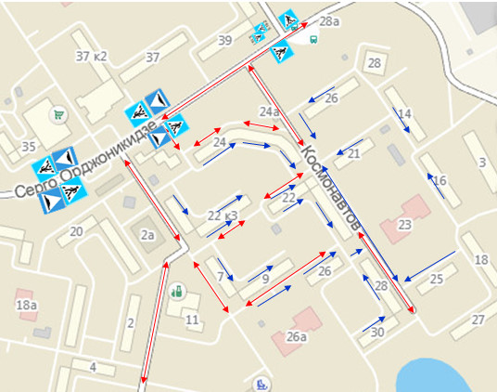

Направление движения автотранспорта
Направление движения детей в учебное заведение
Проезжая часть

1.3. План-схема движения транспортных средств к местам разгрузки/погрузки и рекомендуемые пути передвижения воспитанников их родителей (или законных представителей) по территории МДОУ «Детский сад № 95».

